Педагогический дистанционный конкурс,
посвященный 75-летию Великой Победы
«Я расскажу вам о войне»

Тема:
«Легендарный Адмирал»
Номинация «Лучший реферат ученика»

Работу выполнил:
Хориков Никита Дмитриевич, 6 «К» класс
МОУ «СОШ № 15» г. Вологды

Руководитель:
Вознюк Леонид Павлович,
воспитатель МОУ «СОШ № 15»
г. Вологды

Вологда
2020
Содержание
I. Введение…………………………………………………………………….. 3
II. Основная часть
Легендарный адмирал
1. Военная карьера……………………………………………………………. 4
2. Участие в Великой Отечественной войне………………………………... 5
3. Новаторские разработки Н. Г. Кузнецова………………………………... 5
4. Память о легендарном адмирале ……………………………………….. 7
III. Заключение……………………………………………………………….. 8
Список литературы…………………………………………………………... 10
Приложение ………………………………………………………………… 11

I. Введение
В период Великой Отечественной 1941 – 1945 г.г. наша страна узнала целый ряд выдающихся полководцев, нанесших поражение величайшей армии мира, германскому «Вермахту».
Среди этих имен стоит имя великого флотоводца, Адмирала Флота Советского Союза - Николая Герасимовича Кузнецова.
В своей исследовательской работе я решил подробнее узнать об этом мужественном, талантливом, сильным духом человеке, чья жизнь является подвигом и примером для нас, его потомков.
Объект исследования: Николай Герасимович Кузнецов, адмирал флота Советского Союза.
Предмет исследования: жизнь и деятельность Николая Герасимовича Кузнецова.
Цель: изучение влияния личности Н.Г. Кузнецова на развитие ВМФ Советского Союза.
Задачи:
1. Изучить материал о жизни и деятельности Н.Г. Кузнецова.
2. Проследить значение личности Н. Г. Кузнецова в развитии ВМФ Советского Союза.
3. Собрать материал о памятниках моему земляку, установленных в разных городах России.
Гипотеза исследования: Н. Г. Кузнецов - легендарный адмирал.
Методы работы:
1. Изучение литературы и Интернет-источников.
2. Анализ и систематизация полученной информации.

II. Основная часть
1. Военная карьера
Н. Г. Кузнецов родился 24 июля 1904 г. в деревне Медведки Вологодской губернии (ныне Архангельской области).
В 1919 г. 15-летний Николай Кузнецов вступил в Северо-Двинскую военную речную флотилию, приписав себе 2 года, чтобы быть принятым.
В 1921-1922 годах – строевой Архангельского флотского экипажа. С 1922 г. служил в Петрограде. В 1923-1926 годах учился в военно-морском училище им. М. В. Фрунзе, которое окончил с отличием 5 октября 1926 г. Местом службы выбрал Черноморский флот и крейсер «Червона Украина». Это был первый из построенных в СССР крейсеров. Служил командиром батареи, командиром роты, старшим вахтенным начальником.
(Приложение 1)
В 1929-1932 годах Н. Г. Кузнецов уже слушатель Военно – морской академии в г. Ленинграде, которую также окончил с отличием.
В 1933 году –старший помощник командира крейсера «Красный Кавказ».
С ноября 1933 по август 1936 г. командовал крейсером «Червона Украина», где довел до совершенства систему боевой готовности одиночного корабля. Организация службы на крейсере «Червона Украина» была признана лучшей в ВМФ СССР того времени. Командир сам находился в постоянном поиске, совершенствовал искусство и технику управления кораблем, создал систему обучения экипажа. В военной среде заговорили о методах организации боевой подготовки корабля «по системе Кузнецова». Командующий флотом Кожанов высоко оценил успехи Кузнецова и назвал его «самым молодым капитаном 1 ранга всех морей мира».
В августе 1936 г. отправлен на гражданскую войну в Испанию, где был главным военно-морским советником республиканского правительства. Принял псевдоним дон Николас Лепанто, в честь самой великой победы в Испании. Участвовал в подготовке и проведении боевых операций республиканского флота, обеспечивал прием транспорта из СССР. За службу в Испании награжден орденами Ленина и Красного Знамени.
После возвращения на Родину в1937 г. он назначается первым заместителем командующего, в 1938 г. – командующим Тихоокеанским флотом, а с апреля 1939 г. наркомом ВМФ СССР. В это время Кузнецов «флагман флота 2 ранга», что соответствовало званию «адмирал».
Позже Н. Г. Кузнецов напишет в своих мемуарах: «Вся моя жизнь связана с Военно-Морским Флотом. Я сделал выбор однажды, в совсем юные годы, и никогда не жалел об этом…»
2. Участие в Великой Отечественной войне.
За 2 года до начала Великой Отечественной войны многое удалось сделать Кузнецову в организации и подготовке флота к войне.
К середине июня 1941 года отношения с Германией всё более обострялись. Оценив сложившуюся обстановку, адмирал Кузнецов принял решение приказом перевести все флоты в боеготовность № 2, приказал базам и соединениям рассредоточить силы. Корабли пополнили боеприпасы и стояли в готовности к бою и походу. В сухопутных войсках это сделано не было, что сыграло свою роковую роль на начальном этапе Великой Отечественной войны.
Только в 23 часа 21 июня нарком обороны маршал Тимошенко сообщил Кузнецову о возможном нападении в эту ночь фашистов. Флотам немедленно была объявлена оперативная готовность №1. И в полночь военно - морские силы были готовы к отражению агрессии. Благодаря этим, своевременно принятым мерам, в первый день войны ни один боевой корабль, ни один самолёт ВМФ не были поражены. Фактически флот был спасён от разгрома.
Более того, в тяжелейшем для страны августе 1941 года, по предложению Кузнецова морская авиация 10 раз бомбила Берлин.
Всю войну Н.Г. Кузнецов руководил флотами, а также координировал действия флота с сухопутными войсками по уничтожению противника на суше. Руководил операциями налетов на Берлин. Разрабатывал план по проводке союзных конвоев, по содействию сухопутным войскам в операциях по обороне и освобождению приморских городов, по поддержке сухопутных частей огнем корабельной артиллерии. (Приложение 2)
3. Новаторские разработки Н. Г. Кузнецова.
Как в мирное , так и в военное время главком ВМФ Н. Г. Кузнецов оставался новатором в военно-морском деле, совершенствовал оперативно-тактическое искусство.
31 мая 1944 г. Н. Г. Кузнецову присваивается высшее воинское звание в ВМФ – «Адмирал Флота», а с 1955 г. это высшее воинское звание стало именоваться «Адмирал Флота Советского Союза».
После войны Н. Г. Кузнецов настойчиво работал над созданием ракетно-ядерного, океанского флота страны. Главный замысел Кузнецова – создать мощный и сбалансированный флот, сочетающий надводные корабли-авианосцы, крейсера, эсминцы, и мощную группировку подводных лодок океанской зоны. Подводным лодкам, в первую очередь атомным, отводилось особое место в программе.
При рассмотрении и отстаивании этих планов Николай Герасимович проявлял принципиальность, настойчивость и не боялся возражать своим высоким оппонентам. И ему удалось многое, но его взгляды по развитию океанского флота вошли в противоречие с руководством страны. Боевой, прямолинейный и не идущий на компромиссы с совестью, нарком становится ненужным. Николай Герасимович представлял неудобную фигуру для окружения И.В. Сталина. Наркомат ВМФ был разделён, а адмирал Кузнецов снят с должности. Затем ему пришлось испытать позорный « суд чести адмиралов» и суд Верховной коллегии Верховного суда СССР. К сожалению, честь и достоинство оказались тогда бессильными перед ложью и подлостью. Его не посмели посадить в тюрьму, но он был снят с работы и разжалован до контр–адмирала и отправлен для службы на разных должностях на Дальний Восток.
Руководить столь сложным организмом, как Военно – морской флот, дано не каждому. Говорят, что незаменимых людей нет, однако бывают исключения. Летом 1951 года И.В. Сталин возвращает «опального» адмирала на должность военного министра. Адмирал вновь стал востребованным с его широким кругозором, государственным мышлением, знаниями, практическим опытом, талантом флотоводца. Николай Герасимович был восстановлен в прежнем звании – Адмирал Флота Советского Союза. На должности наркома ВМФ, в этот период, Кузнецов уделял большое внимание перевооружению кораблей, внедрению ракетного оружия, чем были заложены основы создания ракетно – ядерного флота.
В 1955 году Николай Герасимович по ложному обвинению вновь был снят с должности, понижен в звании и отправлен в отставку с унизительной формулировкой «без права работать во флоте».
«От службы во флоте меня отстранили, - писал Кузнецов, - но отстранить меня от службы флоту невозможно».
В этом положении Николай Герасимович нашел себя в писательской деятельности. В 1966 г. вышла его первая книга «На далеком меридиане». Затем книги «Накануне», «На флотах боевая тревога», «Курсом к победе», «Крутые повороты».
4. Память о легендарном адмирале.
Николай Герасимович Кузнецов занимался делом, которое любил. Всей своей деятельностью укреплял обороноспособность страны. Он так и не дождался восстановления справедливости в отношении себя. Сердце его остановилось 6 декабря 1974 г. Похоронен Николай Герасимович Кузнецов на Новодевичьем кладбище в Москве. (Приложение 3)
Даже посмертно Кузнецова не удавалось восстановить в звании. Лишь 26 июля 1988 года Николай Герасимович Кузнецов был посмертно восстановлен в звании Адмирала Флота Советского Союза.
Н. Г. Кузнецов имеет следующие награды:
- 4 ордена Ленина (1937, февраль 1945, сентябрь 1945, 1952).
- 3 ордена Красного Знамени (1937, 1944, 1950).
- 2 ордена Ушакова I степени (22.7.1944, 1945).
- Орден Красной Звезды (1935).
- Орден «Знак Почёта».
- Медаль «За оборону Москвы».
- Медаль «За оборону Кавказа».
- Медаль «За победу над Германией в Великой Отечественной войне 1941—1945 гг.».
- Медаль «Двадцать лет победы в Великой Отечественной войне 1941—1945 гг.».
- Медаль «За победу над Японией».
- Медаль «XX лет РККА».
- Медаль «30 лет Советской Армии и Флота».
- Медаль «40 лет Вооружённых Сил СССР».
- Медаль «50 лет Вооружённых Сил СССР».
- Знак «Участник боёв у озера Хасан» (1939).
- Именное оружие — пистолет системы Коровина (май 1932 года).
А также Н. Г. Кузнецов награжден пятью иностранными орденами.
(Приложение 4)
Во многих городах России стоят памятники адмиралу флота Кузнецову.
- Г. Севастополь, ул. Большая Морская. Открыт 13 мая 2000 г. Высота бюста 3,5 м. Это самый первый памятник, поставленный прославленному адмиралу.
- Г. Архангельск, на Набережной Северной Двины в районе Мореходного училища им. капитана В. И. Воронина. Это первый полноценный памятник адмиралу Кузнецову. До этого его память была увековечена лишь в бюстах. Открытие памятника состоялось 9 мая 2010 г. и было приурочено к 65-й годовщине победы в Великой Отечественной войне. Памятник был установлен на средства горожан.
- Г. Великий Устюг в сквере у речного училища 20 октября 2004 года к 100-летию со дня рождения Адмирала ВМФ. Средства на памятник были собраны устюжанами.
- Г. Котлас, ул. Маяковского возле Дома детского творчества. Открыт 16 июля 2004 г.
- Г. Владивосток, Корабельная набережная, на площадке возле западного торца здания Штаба Тихоокеанского Флота. Памятник Кузнецову во Владивостоке, Герою Советского Союза и легендарному флотоводцу, торжественно открыт летом 2003 года, накануне Дня Военно-Морского флота России.
- Г. Вологда, Кировский сквер, 2016 г.
(Приложение 5)
В деревне Медведки на родине Н. Г. Кузнецова создан мемориальный музей. Его именем названа Военно – Морская академия в Санкт – Петербурге, флагман российского флота - тяжелый авианесущий крейсер и теплоход речного флота на Северной Двине. (Приложение 6)

III. Заключение
Таким образом, моя гипотеза подтвердилась: все, что я узнал о Н.Г. Кузнецове, говорит о нем, как о человеке честном, отважном, талантливом, мудром, с государственным мышлением руководителе, настоящем герое нашей Родины. Это действительно легендарный адмирал.
- В 26 лет он уже командир крейсера «Червона Украина»;
- В 33 года – командующий флотом;
- В 34 года – нарком ВМФ СССР;
- За 13 лет он прошел путь до вершин флотской службы;
- 14 лет возглавлял Советский военно-морской флот.
Под руководством Н. Г. Кузнецова флот был подготовлен к войне, достойно встретил и победоносно провел ее.
После войны Кузнецов заложил основы нового ракетно-ядерного, океанского флота страны.
Для российских моряков имя Н.Г. Кузнецова – высокий пример непоколебимой верности патриотическому долгу, смелости, новаторства, преданности раз и навсегда избранному делу.
Жизнь и славные деяния выдающегося морского маршала, как нередко называют его моряки, - одна из ярких страниц героического прошлого советского флота.
Я горжусь тем, что Н. Г. Кузнецов мой земляк. Для меня он пример для подражания.

Список литературы и Интернет-источников:
1. Ред. коллегия. Генералы и адмиралы Вологодчины. Энциклопедический словарь биографий. ИНП «ФЕСТ». Вологда 2009г. - 132 с.
2. Кузнецов Н.Г. Курсом к победе. М: 1957г. – 131 с.
3. Скрыльник А. Флаг командующего. М: Бастион 1996г. – 140 с.
4. Кузнецов Н.Г. Накануне. М: 1966г. – 318 с.
5. https://ru.wikipedia.org/wiki/%D0%9A%D1%83%D0%B7%D0%BD%D0%B5%D1%86%D0%BE%D0%B2,_%D0%9D%D0%B8%D0%BA%D0%BE%D0%BB%D0%B0%D0%B9_%D0%93%D0%B5%D1%80%D0%B0%D1%81%D0%B8%D0%BC%D0%BE%D0%B2%D0%B8%D1%87
6. https://www.bankgorodov.ru/sight/pamyatnik-admiraly-n-g-kyznecovy
7. https://imena.onf.ru/placements/vologodskaya-oblast/pamyatnik-admiralu-nikolayu-gerasimovichu-kuznecovu
8. http://spravka.sevas.com/org/kuznetsovu-nikolayu-gerasimovichu-admiralu-pamyatnik-v-sevastopole
9. https://moykotlas.ru/portal/org/MG-3268382?catid=MG-392
10. http://www.vladivostokgid.ru/architecture/monument/pamyatnik-admiralu-flota.html

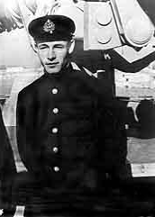
Приложение 1

Н. Г. Кузнецов на крейсере «Червона Украина»

Приложение 2
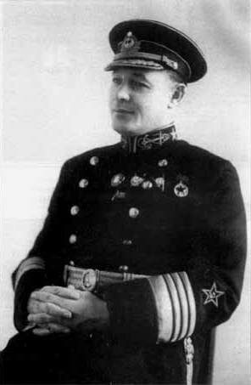

Н. Г. Кузнецов в годы Великой Отечественной войны.

Приложение 3
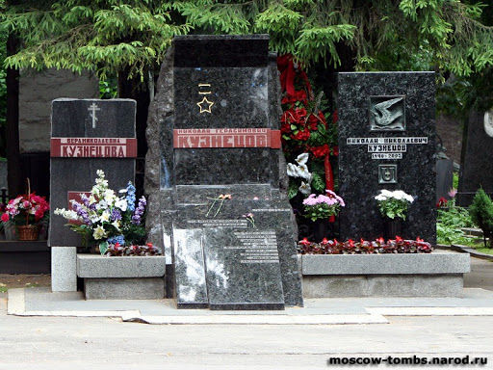

Могила Н. Г. Кузнецова на Новодевичьем кладбище

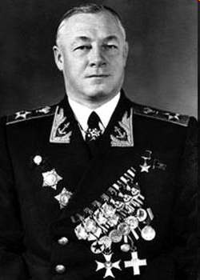
Приложение 4

Адмирал Флота Советского Союза - Н. Г. Кузнецов
Приложение 5
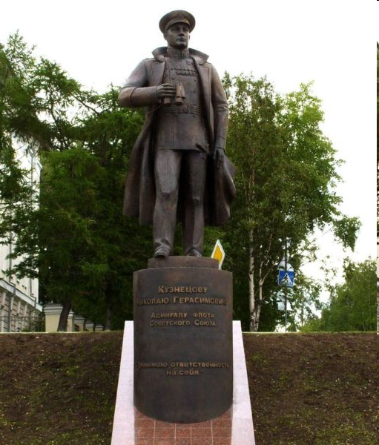
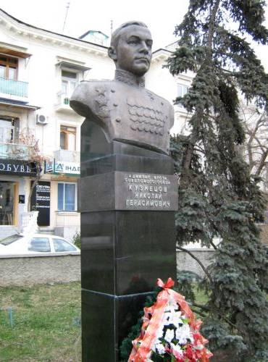

Бюст в Севастополе Памятник в Архангельске
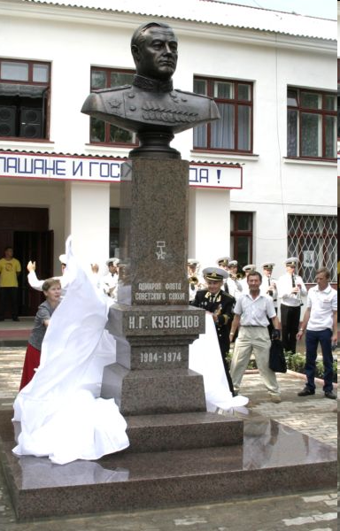
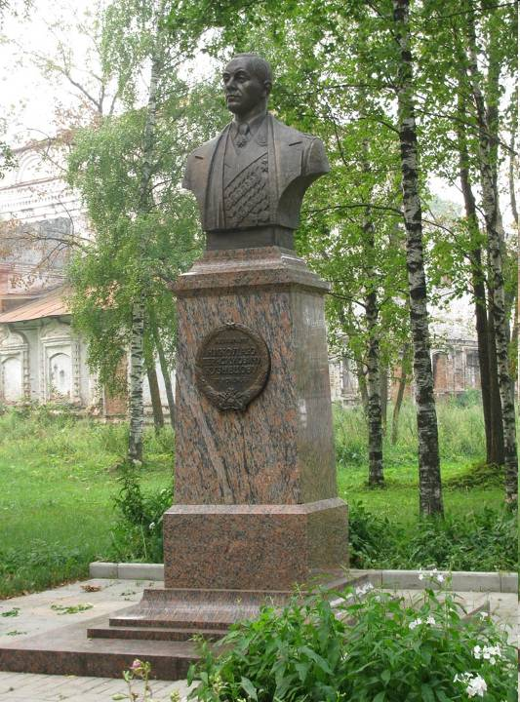

Бюст в Великом Устюге Бюст в Котласе
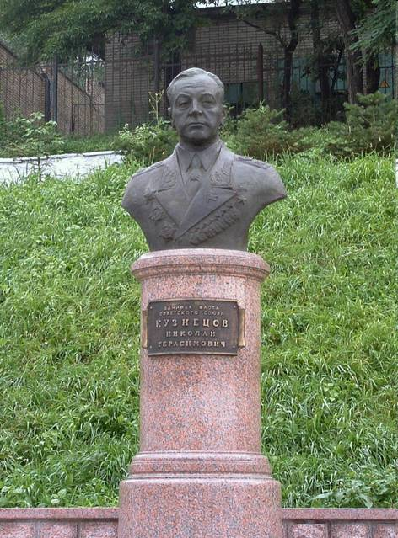
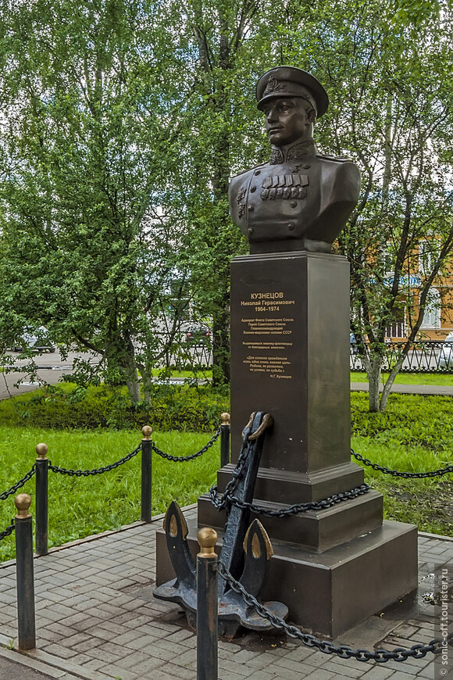
Бюст во Владивостоке

Бюст во Владивостоке Бюст в Вологде
Приложение 6
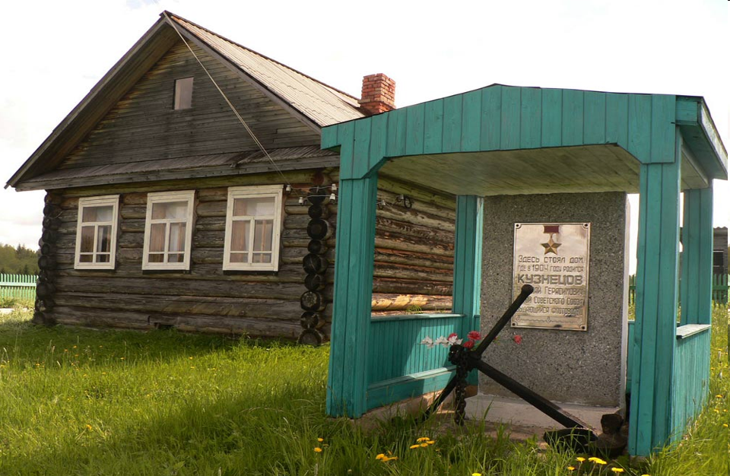

Мемориальный музей на родине Н. Г. Кузнецова в деревне Медведки Архангельской области.
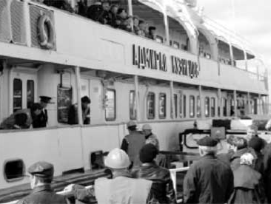

Теплоход речного флота «Адмирал Кузнецов»
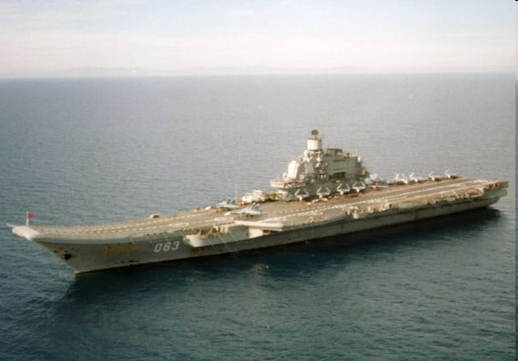

Авианесущий крейсер «Адмирал Кузнецов»

